Träningar V23
Tis
- Uppvärmning (Fyrkant) + Knäkontroll
- Christoffers uppspelövning på två mål med målvakter. (Bra om någon kan coacha målvakterna under detta)
- London (två grupper beroende på antal)
- Spel
- Målstafett (visar på plats)

Tors
- Driva boll runt plan på olika sätt.
- Inom målområdet (banankull med boll) driv bollen mellan benen så är den kullade fri.
- Uppspel och En mot En med målvakter. Två grupper för att minsta stillastående.
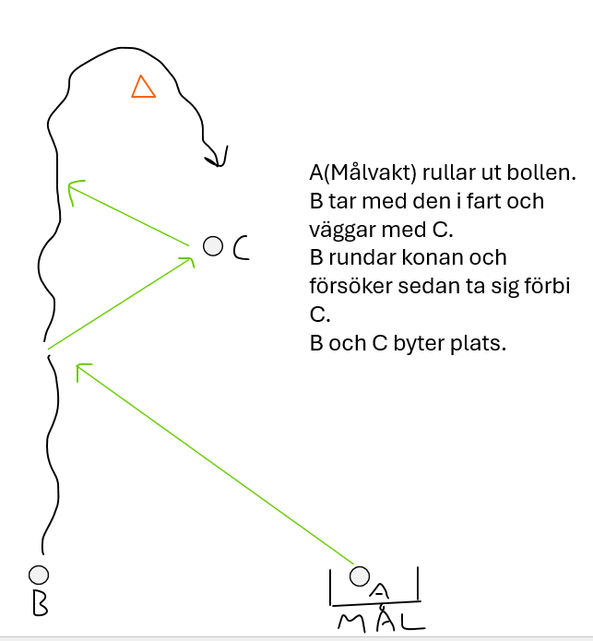

- Skottövning (Hörnen) två mål med målvakt.
- Spel

